Vista de Contexto

| Tema | Vista de Contexto: **Elementos de la Arquitectura Impactados por el Proyecto** |
| --- | --- |
| Palabras clave | SOA, Contexto, Áreas, Procesos, Objetivos |
| Autor |  |
| Fuente |  |
| Version | **1.da3a78a** del 13 Jun 2023 |
| Vínculos | [N001d. Ejecución Plan de Trabajo SOA](onenote:#N001d.sharepoint.com); [N003a. Procesos de Negocio FNA](onenote:#N003a.%20Procesos%20de%20Negocio%20FNA&section) |

## Antecedentes del Gobierno SOA del FNA

Los resultados de la consultoría E-Service, Fase I, 2022 señalan la *necesidad de manejo de la complejidad creciente en las soluciones del FNA* (ver [Resultados E-Service, Fase I](https://stefaninilatam.sharepoint.com/SitePages/Home.aspx)). Sobre esa base, El Fondo Nacional del Ahorro estableció como pilar tecnológico la implementación obligatoria del Gobierno SOA, de forma tal, que preserve la continuidad de servicio y permita identificar y gestionar las amenazas y riesgos que impacten el desarrollo y evolución de las arquitecturas de software del Fondo, tarea base para los planes de alineación y puesta marcha de futuras soluciones y mejoras.

## Modelo de Gobierno SOA del FNA: Actores, Flujos y Procedimientos

El gobierno SOA del FNA, objeto de este proyecto, tiene impacto general en la empresa. Sin embargo, se desarrolla desde un centro condicionado por el alcance de este proyecto. Esta versión del Gobierno SOA del FNA nace en las partes e ítems de la arquitectura de software y de servicios del FNA consignadas en la vista de segmento de la empresa (ver Vista de Contextual, segmento de la empresa, [PR01. E-Service, Fase II](https://https://stefaninilatam.sharepoint.com/SitePages/Home.aspx/fna-dd-f2-pry1/manuscript.pdf)) pero no se queda ahí. Se extiende a actores, a interesados, a usuarios y entidades relacionados con aquellas partes de la arquitectura del FNA.

A cotinuación presentamos el modelo de gobierno para el FNA, primera edición, versión 0.1.

## Modelo de Gobierno SOA del FNA. Versión 0.2

La versión inicial del modelo de Gobierno SOA del FNA, propuesto en la Fase I de E-Service establece apenas las bases de lo que debe ser un marco de trabajo para gobierno SOA del FNA. Esta versión hace foco en un asunto general: *responder y gestionar la evolutición de la arquitectura de referencia SOA actual del Fondo Nacional del Ahorro*, y deja para siguientes versiones de este marco de trabajo de gobierno SOA la inclusión de otras problemáticas que demanden mayor gobierno.

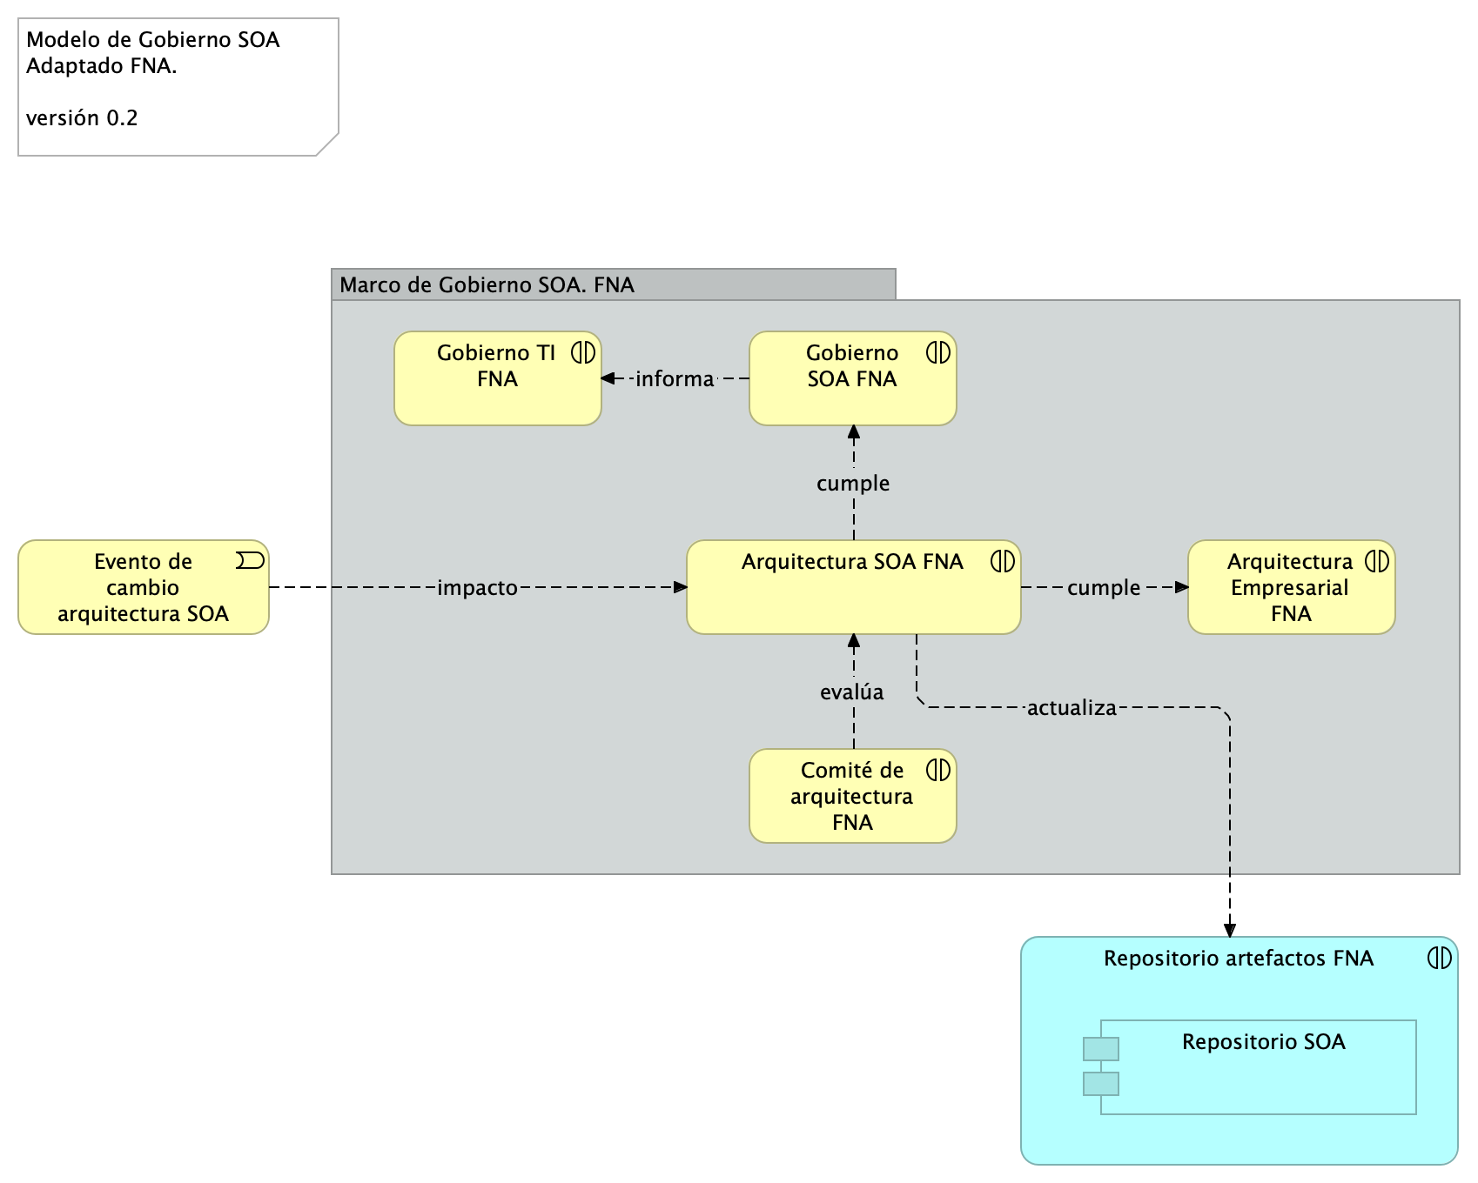

Imagen 1: Modelo de Gobierno SOA del FNA, emisión inicial, versión 0.2. Gestiona la evolución de las arquitecturas de servicios SOA.

*Fuente: Diagnóstico SOA. E-Service (2022).*

## Modelo de Gobierno SOA dek FNA. Versión 0.5

Ahora incorporamos en el modelo de gobierno del FNA el resultado del diagnóstico de susceptibilidad de gobierno realizado sobre los flujos críticos de trabajo elaborados en la Etapa 0 de este proyecto (ver [Flujos Críticos de Trabajo FNA]($(2:%7Bhttps://stefaninilatam.sharepoint.com/SitePages/Home.aspx%7D))) con el fin de dar darle gestión a las problemáticas encontradas en dicho diagnóstico. El diagrama siguiente presenta el mopdelo de gobierno resultante.

La nueva versión del modelo de gobierno del FNA incorpora las problemáticas encontradas en el producto 1 de este proyecto.

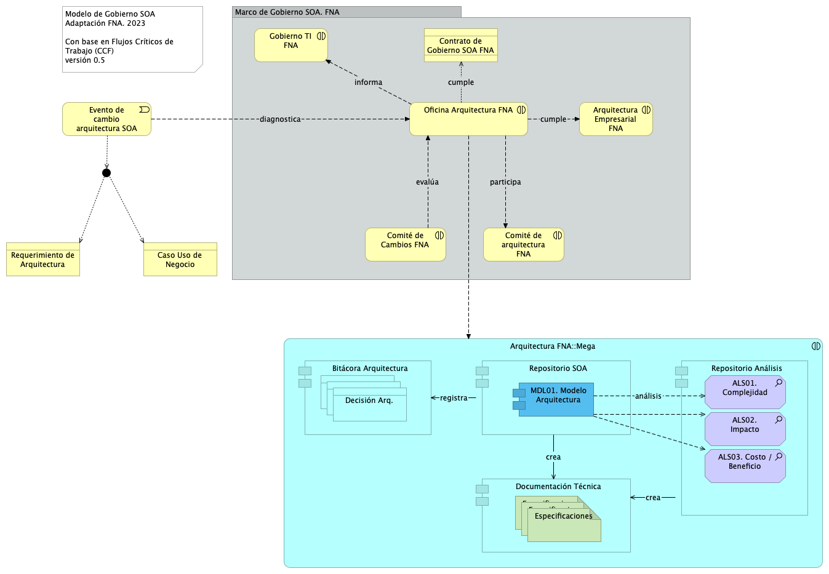

Imagen 2: Versión 0.5 del Modelo de Gobierno del FNA.

*Fuente: Elaboración propia.*

Susceptibilidades de gobierno: 1. Debilidad en la Completitud de los CU 1. Herramientas y Métodos de QA relacionados con sistemas distribuidos y QA​ 1. Normalización y fortalecimiento de los ambientes QA ​ 1. Gestión del diseño y arquitecturas: categorización de complejidad​ 1. Correspondencia complejidad - diseño 1. Débil (o inexistente) procedimiento de evaluación de inversión​ 1. Débil (o inexistente) formalidad para el cálculo de eficacia un inversión​ TI, proveedores 1. Normnalizar registro de resultados de las entregas de proveedores​ (confiabilidad) 1. Asignación de responsables de gestión de las inversiones de TI

Equilibrio arquitectura y procesos SOA  
Supervisión de efectividad y factibilidad SOA  
Mejora de los índices de efectividad (madurez) SOA  
Consideraciones para la puesta en marcha del gobierno SOA en el FNA